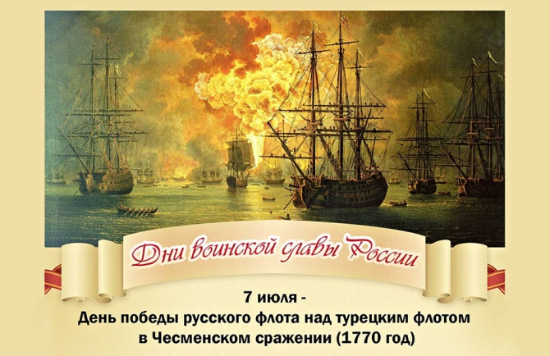**Ежегодно 7 июля отмечается День воинской славы России — День победы русского флота над турецким флотом в Чесменском сражении (1770 год).**

**Дата, ставшая поистине исторической для российского флота, появилась в официальном календаре российских праздников в 2012 году, когда в Федеральный закон «О днях воинской славы и памятных датах России» были внесены соответствующие изменения.**

****[**Чесменская битва**](https://www.calend.ru/events/2312/)**, память которой отныне увековечена в списке памятных дат, произошла (24-26 июня) 5–**[**7 июля**](https://www.calend.ru/day/7-7/)**1770 года в Чесменской бухте на западном побережье Турции. В ходе русско-турецкой войны (1768—1774 годов) несколько эскадр Балтийского флота отправились в Средиземное море, чтобы отвлечь противника от Черноморского флота. Две российские эскадры под общим командованием графа Алексея Орлова обнаружили турецкие корабли на рейде Чесменской бухты. Две русские эскадры включали в себя девять линейных кораблей, три фрегата, бомбардирский корабль и около двух десятков вспомогательных судов. Турецкий флот, находившийся в Чесменской бухте, состоял из 16 линейных кораблей, шести Ежегодно 7 июля отмечается День воинской славы России — День победы русского флота над турецким флотом в Чесменском сражении (1770 год).**

**Дата, ставшая поистине исторической для российского флота, появилась в официальном календаре российских праздников в 2012 году, когда в Федеральный закон «О днях воинской славы и памятных датах России» были внесены соответствующие изменения.**

****[**Чесменская битва**](https://www.calend.ru/events/2312/)**, память которой отныне увековечена в списке памятных дат, произошла (24-26 июня) 5–**[**7 июля**](https://www.calend.ru/day/7-7/)**1770 года в Чесменской бухте на западном побережье Турции. В ходе русско-турецкой войны (1768—1774 годов) несколько эскадр Балтийского флота отправились в Средиземное море, чтобы отвлечь противника от Черноморского флота. Две российские эскадры под общим командованием графа Алексея Орлова обнаружили турецкие корабли на рейде Чесменской бухты. Две русские эскадры включали в себя девять линейных кораблей, три фрегата, бомбардирский корабль и около двух десятков вспомогательных судов. Турецкий флот, находившийся в Чесменской бухте, состоял из 16 линейных кораблей, шести Ежегодно 7 июля отмечается День воинской славы России — День победы русского флота над турецким флотом в Чесменском сражении (1770 год).**

**Дата, ставшая поистине исторической для российского флота, появилась в официальном календаре российских праздников в 2012 году, когда в Федеральный закон «О днях воинской славы и памятных датах России» были внесены соответствующие изменения.**

[**Чесменская битва**](https://www.calend.ru/events/2312/)**, память которой отныне увековечена в списке памятных дат, произошла (24-26 июня) 5–**[**7 июля**](https://www.calend.ru/day/7-7/)**1770 года в Чесменской бухте на западном побережье Турции. В ходе русско-турецкой войны (1768—1774 годов) несколько эскадр Балтийского флота отправились в Средиземное море, чтобы отвлечь противника от Черноморского флота. Две российские эскадры под общим командованием графа Алексея Орлова обнаружили турецкие корабли на рейде Чесменской бухты. Две русские эскадры включали в себя девять линейных кораблей, три фрегата, бомбардирский корабль и около двух десятков вспомогательных судов. Турецкий флот, находившийся в Чесменской бухте, состоял из 16 линейных кораблей, шести фрегатов, шести шебек (парусно-гребных судов), 13 галер и 32 малых судов.**

**Бой начался в 11 часов 30 минут 5 июля в Хиосском проливе и вошел в историю как Хиосское сражение. «Святой Евстафий» под командованием адмирала Григория Спиридова атаковал флагманский корабль турецкой эскадры «Реал Мустафа». После того как горящая мачта «Реал Мустафы» упала на «Святого Евстафия», взорвался сначала русский флагман, а затем и турецкий. К 14 часам турки уже отступили в Чесменскую бухту — под прикрытие береговых батарей.**

**В течение следующего дня российские корабли обстреливали противника с большого расстояния, а к вечеру несколько кораблей встали на якоря перед входом в бухту и вступили в бой с турецкими судами. В половине второго ночи один из линейных кораблей противника взорвался. Бой продолжался до восьми утра и окончился большими потерями с обеих сторон. Однако победа осталась за русским флотом.**

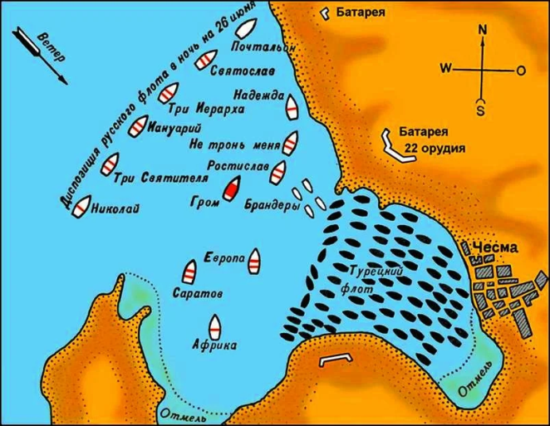**фрегатов, шести шебек (парусно-гребных судов), 13 галер и 32 малых судов.**

**Бой начался в 11 часов 30 минут 5 июля в Хиосском проливе и вошел в историю как Хиосское сражение. «Святой Евстафий» под командованием адмирала Григория Спиридова атаковал флагманский корабль турецкой эскадры «Реал Мустафа». После того как горящая мачта «Реал Мустафы» упала на «Святого Евстафия», взорвался сначала русский флагман, а затем и турецкий. К 14 часам турки уже отступили в Чесменскую бухту — под прикрытие береговых батарей.**

**В течение следующего дня российские корабли обстреливали противника с большого расстояния, а к вечеру несколько кораблей встали на якоря перед входом в бухту и вступили в бой с турецкими судами. В половине второго ночи один из линейных кораблей противника взорвался. Бой продолжался до восьми утра и окончился большими потерями с обеих сторон. Однако победа осталась за русским флотом.**



**фрегатов, шести шебек (парусно-гребных судов), 13 галер и 32 малых судов.**

**Бой начался в 11 часов 30 минут 5 июля в Хиосском проливе и вошел в историю как Хиосское сражение. «Святой Евстафий» под командованием адмирала Григория Спиридова атаковал флагманский корабль турецкой эскадры «Реал Мустафа». После того как горящая мачта «Реал Мустафы» упала на «Святого Евстафия», взорвался сначала русский флагман, а затем и турецкий. К 14 часам турки уже отступили в Чесменскую бухту — под прикрытие береговых батарей.**

**В течение следующего дня российские корабли обстреливали противника с большого расстояния, а к вечеру несколько кораблей встали на якоря перед входом в бухту и вступили в бой с турецкими судами. В половине второго ночи один из линейных кораблей противника взорвался. Бой продолжался до восьми утра и окончился большими потерями с обеих сторон. Однако победа осталась за русским флотом.**